ДЗЕРЖИНСЬКИЙ МІСЬКИЙ ВІДДІЛ ОСВІТИ

ІСТОРИКО-ГЕОГРАФІЧНЕ ВІДДІЛЕННЯ МАЛОЇ АКАДЕМІЇ НАУК
СЕКЦІЯ: ІСТОРИЧНЕ КРАЄЗНАВСТВО

ДРУГА СВІТОВА ВІЙНА У СПОГАДАХ
МЕШКАНЦІВ СЕЛИЩА ЩЕРБИНІВКА

Науково-дослідницька робота
учня 10-А класу ЗОШ № 20
Черкащенка Олега Олеговича
Керівник роботи:
Тіліжинська Наталія Василівна, учитель історії
Науковий консультант:

Стешенко Наталія Леонідівна, кандидат історичних наук, старший викладач кафедри українознавства та гуманітарної освіти ДДМА

2009

З М І С Т

Вступ 3
Розділ І. Щербинівка у 1941-1943 рр. 6
Розділ ІІ. Мешканці краю на примусових роботах у Німеччині. 13
Розділ ІІІ. Тіліжинський Г.І., Поплавець Н.В. у системі
концентраційних таборів. 17
Розділ ІV. Односельці – Герої Радянського Союзу 23
Висновки
Література
Додатки

ВСТУП

Серед безлічі явищ тисячолітньої вітчизняної історії лише поодинокі істотно вплинули на її хід, кардинально визначивши долю народу та країни. Такою подією є Друга світова війна. Хоча віддалені наступними десятиріччями багато з подій війни нині бачаться вже не так чітко та рельєфно, як відразу по її закінченні, проте своєї актуальності не втратили, навпаки, переживають свій науковий Ренесанс. Адже головним наслідком Другої світової війни було відвернення смертельної загрози не тільки для нашої Вітчизни та її народу, а й врятування від фашистського поневолення народів європейських країн, що змогли завдяки цьому стати на шлях економічного і соціального прогресу.
Останнім часом у наукових працях набагато повніше й об’єктивніше розкриваються сторінки участі народу України в найбільшому воєнному конфлікті світової історії. Вважається, що інтерес до людини, до мікроісторії привертає увагу не до історії воєн, а до повсякденного життя, не до героїчного, виняткового, а до щоденного, цивілізаційного розвитку. Для нас такою мікроісторією є спогади наших односельців, які пережили події Другої світової війни. Так як учні не мають доступу до архівів для вивчення історії рідного селища, то для нас неоцінним джерелом інформації є спогади. Саме спогади відкривають перед слухачем картину повсякденного життя звичайних людей. На жаль, з кожним роком живих свідків війни стає все менше і менше. Але у нас ще є можливість ознайомитися з їхніми спогадами.
Літературу, використану під час написання роботи, умовно можна поділити на 2 групи.
До першої групи можна віднести літературу, яка стосується проблем Другої світової війни взагалі.
Так, основним дослідником історії України часів Другої вітової війни є Коваль М.В., який у своїй роботі дослідив такі проблеми, як окупаційний режим, остарбайтери, колабораціонізм, ОУН-УПА та ін.[3].
Проблемі військовополонених присвячені роботи Бродського Е.А., Буцько О.В.[1; 2].
Стаття Шайкан В.О. присвячена проблемі остарбайтерів [10].
До другої групи можна віднести роботи, які стосуються саме селища Щербинівка часів Другої світової війни. Окремих праць, присвячених цій проблемі не існує, але в роботах Падри Д.С.,Сабіної А.М. [5], Савченка В.І. [6; 7], присвячених місту Дзержинську, містяться відомості і про селище Щербинівка.
Отже, аналіз літератури показує, що окремих праць, присвячених участі мешканців с. Щербинівка у Другій світовій війні, не існує, тому дана тема вимагає наукової розробки.
Джерелами для написання роботи слугували спогади мешканців селища, листи, документи, що містяться в шкільному музеї бойової та трудової слави «Пам’ять».
Метою даної роботи є вивчення історії Другої світової війни в селищі Щербинівка за спогадами її мешканців.
Меті підпорядковані наступні завдання роботи:
- дослідити, як саме відбувалося захоплення і звільнення міста від німецько-фашистських загарбників та участь мешканців селища у подіях 1941-1945 рр.;
- визначити долю остарбайтерів-односельців;
- проаналізувати життя військовополонених односельців у роки війни;
- вивчити бойовий шлях Героїв Радянського Союзу – мешканців селища.
Методи роботи: анкетування.
Науковий підхід: проблемно-хронологічний.
Наукова новизна роботи полягає у тому, що вперше вивчається Друга світова війна за спогадами мешканців селища Щербинівка.
Структура дослідження підпорядкована меті, завданням теми і складається зі вступу, чотирьох розділів, висновків, списку літератури та додатків.

РОЗДІЛ І
ЩЕРБИНІВКА У 1941-1943 РР.

Друга світова війна не обминула наше місто і наше селище. Вона вплинула на життя кожного мешканця селища. Вони, як могли, вели боротьбу за звільнення від ворога: працювали на підприємствах, воювали у різних куточках Радянського Союзу і за його межами, вели підпільну і партизанську війну з ворогом.
Існують різні точки зору стосовно того, чи знали в Радянському Союзі, коли німці планують здійснити напад, чи готовий був Радянський Союз до війни. Проаналізувавши спогади штурмана ланки 97 гвардійського нічного бомбардувального авіаційного полку, мешканця селища, Швидкого М.Д. стає зрозумілим, що про майбутній напад німців знали, проте стосовно дати цієї події були сумніви.
Швидкий М.Д. згадує: «У суботу 21 червня 1941 р. комісар Олсуф’ївської школи стрілків-бомбардирів зібрав всіх курсантів краснодарців і розповів про міжнародне становище, про те, що німці підтягнули свої війська до кордону і готують війну. Радянські війська проводять навчання і теж зосереджуються на західному кордоні. Розмову з курсантами комісар планував продовжити наступного дня на літній сцені Будинку культури» [29]. Наступного дня, 22 червня, о 4 годині ранку тисячі німецьких гармат відкрили вогонь по радянським прикордонникам. Тисячі фашистських бомбардувальників нанесли сильний удар з повітря по аеродромах. У результаті удару авіація втратила за один день близько 900 літаків лише на землі. Це були значні втрати. Порушилося управління військами. Не дивлячись на великі втрати в перші дні війни, німецькі ВПС протягом трьох тижнів боїв теж втратили 880 літаків. Так почалася Велика Вітчизняна війна. Але настрій в усіх курсантів був веселий, бадьорий, усі прагнули якомога швидше битися зі справжнім ворогом.
Повідомлення про початок війни мешканець селища, Беспальченко Петро Федорович, почув на роботі. У той час він працював на залізниці машиністом і віз будівельні матеріали на будівництво залізниці Акмолинськ-Картали. «Думал, что война долго не продлится. Ведь все были уверены в непобедимости Красной Армии» [19]. З фронтів приходили невтішні новини, тому Петро Федорович звернувся до військкомату з проханням відправити його на фронт, але отримав відмову. Допомога армії потрібна була скрізь і не лише на фронті. Працюючи в тилу, робітники теж допомагали у боротьбі з ворогом.
Отже, видно, що напад німецьких військ на Радянський Союз 22 червня 1941 року був несподіваним, війська були непідготовлені. До того ж, усі вірили в непереможність радянських військ і швидку перемогу.
У місті Дзержинську з перших днів війни прямо зі зміни робітники йшли у військкомат з проханням відправити їх на фронт. За перші три місяці з початку війни до лав Червоної Армії було призвано більше шести тисяч чоловік, серед яких були чоловіки із запасу, юнаки призивного віку і більше ста жінок і дівчат медиків та зв’язківців [5, С.37].
У вересні-жовтні 1941 року місцевими органами влади із числа добровольців були сформовані партизанські загони та диверсійні групи. В умовах степового Дзержинського району неможливо було створити надійні бази для забезпечення діяльності партизанських загонів, тому вони були перекинуті в ліси Луганської області.
До середини жовтня 1941 року фашистські полчища підійшли до кордонів Донбасу, а 22 жовтня дивізії італійського експедиційного корпусу окупували більшість сіл Дзержинського району і лівобережну частину селища Нью-Йорк (зараз Новгородське).
Полки 74-ї Таманської стрілецької дивізії зайняли оборону на правому березі річки Кривий Торець від Скотуватої до Щербинівки, а частини 15-ї стрілецької дивізії – від Щербинівки до Костянтинівни. Північніше, до Краматорська, тримали оборону полки 296-ї стрілецької дивізії. Ці з’єднання входили до складу 12-ї армії Південного фронту.
Зранку 28 жовтня фашистські війська прорвали оборону 296 дивізії, нижче міста Дружківки форсували Кривий Торець і повели наступ на Артемівськ, де в цей час знаходилися штаб 12-ї армії, її тилові частини та госпіталі.
Для запобігання оточення частин 15-ї та 74-ї дивізій, командуванням армії їм був даний наказ: залишити захисний рубіж по річці Кривий Торець.
З 28 жовтня 1941 року по 5 вересня 1943 року Дзержинськ знаходився в окупації. Фашисти встановили кривавий режим: за найменшу підозру мирне населення піддавалося тортурам, а тих, кого не вдалося залякати, окупанти знищували [7, С.34].
Під час окупаційного режиму на території селища Щербинівка були розквартировані німецькі війська. У цей час у селищі знаходилися лише жінки, діти, літні чоловіки, які не могли тримати зброю в руках і воювати. Усім мешканцям доводило працювати на користь окупантам: рити захисні шанці. Люди, як могли, пристосовувалися до нових умов життя. За словами очевидців, свідків тих подій, серед населення селища виявлялися люди, які співпрацювали з окупантами, були «поліцаями», дехто намагався будь-якими методами саботувати роботи німців. Люди згадують і жорстоке поводження німців з місцевим населенням, і лояльне відношення. Але як би не жилося населенню, добре чи зле, усі жили з надією скорішого приходу визволителів – радянських воїнів.
Мешканка селища, Русецька Надія Дмитрівна, згадує, як одного разу, коли всі працювали на ритті шанців, вона з подругою Вікторією Ковальовою побачила, як на коні із-за лісосмуги виїхав радянський солдат-розвідник. Вікторія побігла до солдата, щоб попередити: в селищі знаходяться німці. Але німці теж побачили розвідника і почали стріляти. Вікторія була поранена, але допомогти їй ніхто не міг, бо заборонили німці. Дівчина провела в муках два дні, а третій день, стікши кровю, померла на руках рідних. Розвідника теж врятувати не вдалося [25].
Харчикова Віра Федорівна наводить інший приклад. Одного разу її брат побачив, як повз селище дуже низько пролітав радянський військовий літак, а в їхньому домі знаходилися німці. Хлопець одразу кинувся до хати, щоб відволікти німців. Один німець теж побачив літак і вискочив із хати з рушницею, щоб збити його. На порозі він був збитий з ніг хлопцем, який біг назустріч, тому втратив можливість збити літак. Після цього він погрожував рушницею хлопцеві, але залишив його живим. Ось так маленький хлопчик допоміг радянському льотчику, сам того не підозрюючи [27].
Жінки, що залишилися в селищі, кожного дня чекали листів з фронту від своїх чоловіків, синів. Іноді замість листів їм доводилося отримувати похоронки. Із розповіді односельця Костіна Василя Андрійовича ми знаємо, що його батьки двічі отримували на нього похоронку, проте він і досі ще живий[22]. Але так щастило не всім.
Знайомлячись з матеріалами музею, мені до рук потрапили листи з фронту Маліка Олексія Антоновича (Додатки А,Б). У листах немає жодної скарги на фронтові труднощі, ні тіні розпачу, ні страху перед смертю, ні нарікання на долю, а лише подяка батькам за те, що пишуть, спокійна розповідь про життя на війні, прохання не хвилюватись і слова втіхи: «Живу хорошо, как и все солдаты Красной Армии» [12]. «Живу хорошо, ни в чем не нуждаюсь. А самое главное – это то, что жив и здоров» [13]. У травні 1944 року лист написаний вже іншим почерком – це був лист друга Олексія. У листі він повідомляв, що Олексій не повернувся після боїв, а це значить, що він загинув [15]. Через два роки Аксинія Мефодіївна, мати Олексія, знову отримала листа. Це був лист від її сина, але почерк був дещо змінений. У листі він розповідав, що живий, але не здоровий [16]. Більше листів не було. Мати довго думала, що ж сталося з її сином, чому він не повернувся додому. Наступні пошуки не дали жодних результатів. Ці листи Аксинія Мефодіївна передала своїм онукам, а вони - до шкільного музею.
Не дивлячись на жорстокий «новий порядок», патріоти протидіяли насиллю і вели боротьбу із загарбниками. Окупантам так і не вдалося відновити добування вугілля на основних шахтах, довелося обходитися незначними об’ємами добутку вугілля на дрібних шахтах.
У період фашистської окупації міста були розстріляні і повішені більше ста мирних мешканців, а доля 150 чоловік не встановлена. Більше тисячі юнаків та дівчат були вивезені на примусові роботи до Німеччини. З Щербинівки на примусові роботи були вивезені 14 дівчат.
Але перемога кувалася не лише на фронтах ВВв, а й у тилу. Беспальченко П.Ф. разом з іншими машиністами поїздів Кустанайської області забезпечував доставку стратегічно важливих вантажів із тилу на фронт і назад. Доводилося працювати і вдень, і вночі. Спав по кілька годин на добу, не доїдав. Як і всі тоді, працював під гаслом: «Все – для фронту, все для Перемоги!»
У 1945 році Петро Федорович був нагороджений медаллю «За доблестный труд в Великой Отечественной войне 1941-1945 годах». Таку ж медаль він отримав і в 1946 році. Про свою родину згадує: «До Победы из всей моей многочисленной семьи (семь братьев и одна сестра) дожил только я один. Старшего Ваню убили под Красноармейском, а самого младшего Мишу – в селе Беспаловка под Харьковом. А остальные полегли на разных фронтах Великой Отечественной войны.
А мне судьба отмерила длинный жизненный путь, наверное, потому, чтобы я прожил за всех своих родственников, не вернувшихся с войны» [19].
2 лютого 2007 року ветеран війни відзначив свій 95-річний ювілей. Петро Федорович і зараз мешкає в селищі Щербинівка.
Виходець селища Щербинівка, Шаламов Григорій Іванович, був мобілізований у Радянську Армію в 1939 році, коли розпочалася Друга світова війна і гітлерівська армія зав’язала війну з Польщею. Події війни він переживав за межами рідного селища. Він згадує жахливі оборонні бої на річці Дніпро, коли наші піхотинці ще не підійшли, а артилеристам довелося стримувати наступи фашистів: «Був дуже тяжкий час для нашої частини. Фашисти прямою наводкою стріляли по нас. День і ніч тріщали кулемети, ревли танки, а в небі кружляли «Юнкерси», поливаючи кулями нашу частину.
Але зібравши нерви в кулак, пересилюючи страх, підпускали фашистів якомога ближче, знищували живу силу і танки [28].
«Стояти на смерть» - було девізом кожного бійця.
Під час оборонних боїв Григорій Антонович був поранений. Після госпіталю воював на Кавказі біля м. Орджонікідзе, де ворог був остаточно зупинений. Потім визволяв міста і села аж до повної перемоги над фашизмом. Закінчив війну у Німеччині. За мужність і хоробрість у боях був нагороджений орденом Червоної Зірки, медалями «За бойові заслуги», «За оборону Кавказу», «За визволення Варшави», «За участь у Великій Вітчизняній війні», «За трудову доблесть», «Двадцятиріччя Великої Вітчизняної війни».
Інший мешканець селища, Винник Микола Олександрович, народився 21 травня 1925 року в с. Щербинівка. Закінчив 5 класів Щербинівської школи. Працював у колгоспі механізатором. 11 вересня 1943 року вступив у ряди Червоної Армії. Потрапив у 30-й запасний винищувально-протитанковий полк на 3-й Український фронт. Був телефоністом. Про витіснення німецьких військ розповідає: «Красная Армия начала наступление. Немцы ожесточенно сражались, но сдавали позиции. Было ужасно тяжело, но всех радовало то, что со всех фронтов шли хорошие вести. Велись кровопролитне бои. Ни днем, ни ночью не умолкали канонады» [21].
Микола Олександрович приймав участь у боях за Будапешт, за Бєлград. В Угорщині був поранений. Закінчив воювати в Австрії, коли звільнили місто Грац. Додому повернувся лише в лютому 1948 року.
Звільненню міста Дзержинська і селища Щербинівка ми завдячуємо 51-й армії під командуванням генерал-лейтенанта Я.Г.Крейзера.
1 вересня 1943 року, прорвавши оборону фашистського «Міус-фронту», з’єднання 51-ї армії розвивали наступ у напрямі міста Дебальцеве. За три дні її дивізії звільнили десятки населених пунктів Луганської та Донецької областей. 5 вересня війська 10-го стрілецького корпусу взяли участь у звільненні міста Артемове і селищ Ленінське і Кірове, а ввечері досягли річки Кривий Торець в Неліпівці.
У цей день з північного напряму на Дзержинськ наступали дивізії 63-го стрілецького корпусу. Першими досягли північно-західного краю міста батальйони 724-го полку із 315 стрілецької дивізії. Вигнавши фашистів із центральної частини міста, увечері цього дня досягли річки Кривий Торець.
Полки 315 дивізії звільняли селища Щербинівка і Петрівку. Протягом 5-6 вересня 1943 року з території населених пунктів міста фашисти були вигнані, а 7 числа були звільнені села Дзержинського району [6].
У визволенні селища приймали участь солдати, які не були родом з Щербинівки, але вони поклали своє життя заради його визволення. Після закінчення війни на території селища можна було побачити багато солдатських могил. Пізніше всі солдати-визволителі були поховані у братській могилі біля нашої школи. На гранітній плиті викарбовані їхні прізвища: Артюнов К.Н. Бердніков П., Бірюков І.І., Бунін Г.М., Сяткін Л.Я., Григорян А.А., Халідов А... Раніше в школі працював пошуковий загін «Орлятко», який у післявоєнний час займався пошуком родичів загиблих солдат, похованих у братській могилі. З різних міст, сіл приїжджали до Щербинівки родичі загиблих, але чим далі віддалялися ті часи, тим рідше приїджали вони до могили.
Отже, з жовтня 1941 року по 5 вересня 1943 року селище Щербинівка знаходилося в окупації німецькими військами. Мешканці, як могли, вносили свій вклад у перемогу над ворогом: хто на фронтах війни, хто в окупації, хто в тилу. Велика Вітчизняна війна зачепила всіх мешканців селища. Чоловікам доводилося воювати на різних фронтах війни. Жінкам доводилося чекати своїх чоловіків і працювати на примусових роботах. 14 дівчат з селища були вивезені на примусові роботи до Німеччини, декому довелося пережити долю в’язнів концтаборів. Визволенню селища від загарбників ми завдячуємо вихідцям з інших міст і сіл. Дехто з них загинув, борючись за Щербинівку, і зараз покоїться у братській могилі біля нашої школи.

РОЗДІЛ ІІ
МЕШКАНЦІ КРАЮ НА ПРИМУСОВИХ РОБОТАХ У НІМЕЧЧИНІ

За радянських часів на дослідження деяких проблем Другої світової війни було накладено табу. Сьогодні з’явилися широкі можливості для вивчення актуальних проблем: відкриті архіви, друкуються документи і матеріали зарубіжних архівів. Однак і в наш час однією з недостатньо досліджених залишається тема добровільного від’їзду певної частини населення на роботу до рейху.
Після тотальної мобілізації наприкінці 1941 р. у Німеччині, рейх зазнав гострого дефіциту робочої сили у промисловості і сільському господарстві. Початок масового вивезення працездатного населення України припадав на 21 березня 1942 р., коли Гітлер призначив генеральним уповноваженим з питань управління та використання наявних трудових ресурсів рейху гауляйтора Тюрінгії, обергруппенфюрера СС Фріца Заукеля. Тоді саме було створено спеціальну установу «Імперське бюро для використання робочої сили». Мобілізацію робочої сили з України проводили також міністр східних окупованих територій Розенберг, рейхсфюрер СС Гіммлер, керівник воєнної економіки Шпеєр, уповноважений з «чотирирічного плану» Герінг [10, C.26].
Протягом окупаційного часу гітлерівці проводили агітацію щодо добровільного виїзду на роботу до рейху. Серед населення окупованої України широко розповсюджувалися кольорові листівки-плакати «Так працюють жінки й дівчата в Німеччині». На листівках були зображені красиві, здорові та веселі українські жінки й дівчата у національному вбранні, які працювали у Німеччині. Інформаційні служби зверталися до населення України з закликами про добровільний виїзд на роботу і обіцяли пільги для працюючих на рейх та їх близьких родичів.
Кампанії по добровільному вербуванню на роботу до рейху почали швидко пробуксовувати, тому що бажаючих ставало все менше, коли населення побачило, якими «щасливими» повертаються з Німеччини. Остарбайтери також писали і розповідали про «німецький рай» і «справедливе життя». Поверталися, як правило, тільки хворі та каліки, що як «відпрацьований матеріал» були непотрібні рейху.
Наприкінці 1942 - на початку 1943 р. окупаційна влада посилила репресивні заходи до населення, яке бойкотувало кампанії по набору і відправці працездатної робочої сили до рейху.
З матеріалів шкільного музею ми дізналися, що 14 дівчат із нашого селища були відправлені в Німеччину на примусові роботи. Опитування показало, що серед мешканців селища бажаючих самовільно їхати до Німеччини на роботи не виявилося, тому потрапляли туди лише через примус.
Булатецька Галина Іванівна, мешканка селища, на примусові роботи була відправлена восени 1942 року. На той час їй виповнилося дев’ятнадцять років. Про відправлення до Німеччини згадує: «Важко було прощатися з рідною домівкою, з сім’єю, з братами і сестрами. Я думала, що мене не візьмуть у далеку чужину, бо у мене боліли ноги, але німці відправили мене. Я дуже плакала, просилася залишитися вдома, але все було марно. До моїх слів ніхто не прислухався» [20].
Мешканка селища Щербинівка Поплавець Ніна Василівна (до одруження Жук Н.В.) на примусові роботи до Німеччини була відправлена в п’ятнадцятирічному віці. Везли робітників у закритих вагонах, під суворим наглядом, без води та їжі.
У Берліні у кожного брали відбитки пальців і розподіляли як робочу силу на різні підприємства. Ніна Василівна була направлена на роботу на завод «Магет». Галина Іванівна теж працювала на заводі – виготовляла деталі на станках. Робочий день тривав 12 годин – із 7 години ранку до 7 години вечора. Робота була важка. Годували погано: жом, капуста кольрабі, чай несолодкий, трішки хліба чорного – ось і вся їжа для людини, яка цілий день працює. Щоб якось перепочити, заснути, люди ховалися у туалеті, але німці обливали водою, щоб вони не спали [20].
Жити доводилося у бараках. Бараки були триповерхові: на першому поверсі жили німці, на другому – італійці, на третьому – українці. Коли Галина Іванівна тяжко захворіла, її тримали у бункері. Протягом того часу, що вона знаходилася у Німеччині, в їхньому бараці двічі була пожежа, після якої доводилося спати на вулиці. Про роботу в Німеччині вона писала в листах додому. З листів видно, що вона тривалий час приховувала від батьків справжній стан речей, щоб їх не засмучувати, але це все так наболіло, що хотілося виговоритися у листі [4].
Працюючи на примусових роботах, остарбайтери не полишали надії повернутися додому. Тому здійснювали спроби втечі, але це вдавалося дуже рідко. Саме прагнення повернутися додому, на Батьківщину, допомагало вижити в складних умовах на чужині.
Після того, як Ніна Василівна зробила спробу тікати з заводу, її схопили і направили у Потсдамську в’язницю, де вона пробула місяць. Там втікачку били нагайкою, знущалися, не давали їжі. Довелося Ніні Василівні пережити і перебування у концентраційному таборі, і роботу у німецького бауера.
Працювати у бауера теж було важко, проте не було знущань і суворого нагляду. Ніна Василівна згадує: «Одного разу, коли ми з Надією пололи картоплю, до нас підійшла дівчина, просила їсти, ми дали їй картоплі, вона жадібно почала їсти, сказала, що теж втекла з концтабору. Зіну ми сховали у сараї і нишком від хазяїв носили їй їсти» [24].
Родичі відправлених на примусові роботи навіть не сподівалися, що зустрінуться колись ще. Коли Ніна Василівна повернулася додому і зустріла свою матусю, то виявилося, що вона не сподівалася вже свою доньку зустріти живою і навіть у церкві справила службу як за померлою.
На зустрічі з учнями школи Галина Іванівна розповідала про своє перебування в Німеччині. Особливо всіх вразила історія, пов’язана з її портретом, який вона показала учням, а згодом подарувала музею. (Додаток В)
Цей портрет вона берегла 63 роки. Він був написаний хлопцем Альошею, який працював разом із Галиною Іванівною. Хлопець покохав українську дівчину і вирішив під час перерв на заводі, написати її портрет. Але на чому малювати?
Німці знали про його талант, часто йому доводилося малювати їхні портрети. І ось він наважився в подяку за свою роботу попросити в них паперу і олівець. Так і з’явився портрет дівчини. На жаль, склалося так, що, крім імені художника, Галина Іванівна нічого про нього не знала.
Під час зустрічі «Діти війни», присвяченій Дню Пам’яті 22 червня, Мерешкіна Катерина Василівна розповіла, як вона намагалася уникнути відправки до Німеччини. Разом із матір’ю вона три дні стояла в холодній воді в річці Кривий Торець. А коли стало вже несила витримувати холод, вона вийшла з води і була схоплена німцями. Але їй пощастило: вона все ж таки змогла втекти зі Сталіно, де формували потяги на Німеччину [23].
Війна справила значний вплив на життя мешканців селища. 14 дівчат були відправлені на примусові роботи до Німеччини. До Німеччини їхати вони не хотіли, тому про добровільність у такому рішенні не можна і говорити. Жити і працювати на чужині було важко. Відбувалися втечі, ув’язнення. Утримання в концтаборі. Доля остарбайтерів показує, як в той час жили однолітки сучасних старшокласників. Як їм, ще досить юним, доводилося вирішувати аж ніяк не дитячі проблеми, які жахи їм довелося пережити. Для сучасних дітей приклад підлітків – остарбайтерів – це приклад мужності, стійкості, витривалості.

РОЗДІЛ ІІІ
ТІЛІЖИНСЬКИЙ Г.І., ПОПЛАВЕЦЬ Н.В. В СИСТЕМІ КОНЦЕНТРАЦІЙНИХ ТАБОРІВ

При всьому горі, стражданнях, які принесла людям остання, найкровопролитніша війна, доля мільйонів військовополонених по обидві сторони фронту видається найтрагічнішою. На перший погляд, проблеми цих людей здаються дуже схожими: з обох сторін десятки тисяч полонених загинули ще під час гіркого шляху в табори, з обох сторін – сотні тисяч загиблих від холоду, голоду, епідемій та надмірної роботи.
Дослідження долі військовополонених українців показує, що люди, які ставали полоненими на шляху до табору, проходили кілька етапів.
Перший етап – обшук і допит. У справі полонених німці діяли відповідності до «Інструкції щодо допиту полонених». Від перших хвилин полону – побиття.
Другий етап – евакуація. Шлях до табору полонені повинні були пройти пішки. Піші марші були по 50-60 км за добу. На весь день давали по четвертині буханки. Через 20 км починалися перші протести, через 35 км люди сотнями падали обабіч дороги. Ті, хто дісталися табору, наступного дня рухатися далі вже не могли. Тих,хто не міг рухатися з колоною, – вбивали. Спочатку табори для полонених створювалися на території окупованих країн, але вже у липні 1941 року полонених починають перевозити до Німеччини.
Третій етап – виявлення неблагонадійних. На кожного заводилась картка з номером. Цей номер записувався і на руці. На спині одягу писали «KGF» («Kriegsgefangener» - «військовополонений»). Полонених за національною ознакою поділяли на полки або батальйони [3, С.197]
Харчування полонених було дуже жахливим. На добу вони отримували 600 грамів «руського хліба» ( 50 % житнього борошна, 20 % буряка, 20 % паперу, 10 % соломи). На обід давали – один качан капусти на 20 чоловік, один буряк і один качан кукурудзи – на 6 чоловік. У той же час німецькі військовополонені в СРСР отримували: 600 г житнього хліба, 500 г овочів, картоплі, 93 г м'яса, жирів, 80 г крупи [2, С.122].
Через погане харчування, виснажливі роботи, антисанітарні умови утримування багато полонених гинули. За даними М.В.Коваля в німецьких таборах загинули 1 млн. 366 тис.588 чоловік.
Військовополоненим односельцем був Тіліжинський Григорій Іванович. Він народився 28 квітня 1919 року в селищі Щербинівка на вулиці Польща (нині Партизанська) в родині робітників. У Григорія Івановича було дві сестри та брат. Закінчив Щербинівську восьмирічну школу № 21. Потім вступив до технікуму фізкультури міста Луганська. Від технікуму його відправили на спортивні змагання, але вони не відбулися через те, що розпочалася війна. Григорія Івановича одразу зі змагань забрали до армії на фронт. На фронті служив у Прибалтійському флоті, захищав Ленінград. Окремим батальйоном був відправлений на острів Езель. 18 жовтня 1941 острів оточили німці. Григорій Іванович потрапив у полон. З полону він намагався втекти але був поранений у спину і контужений. Через деякий час знову спробував тікати, але вже з командиром роти лейтенантом Лебедєвим. Їх знову спіймали, привезли до частини на Волзі. Один місяць сиділи в казармі. Потім Лебедєва перевели в барак офіцерів, а Григорія Івановича до рядових. Лебедєв тікав двічі, але німці його впіймали, роздягнули і розіп’яли на паровозі. Потяг відправили на схід, щоб росіяни бачили, що несуть німці і як вони платять за непокірність. А Григорія Івановича ешелоном відправили до Німеччини. Там він працював на електростанції, а в 1943 році зламав руку і був відправлений у лазарет, де був завербований в організацію БСВ (Братська співдружність військовополонених). За даними Бродського Е.А. ця організація мала кілька програм діяльності. Але дієвою була третя програма, яка передбачала:
- організація та озброєння всіх військовополонених та іноземних робітників. Які знаходилися у Німеччині;
- насильне усунення націонал-соціалістичного уряду;
- надання допомоги Червоній Армії, а також англійській та американській арміям вторгнення у випадку їхнього вступу до Німеччини;
- здійснення усіх видів саботажу на підприємствах військової промисловості;
- збір та передача Червоній Армії воєнної інформації будь-якого характеру [1, С.114].
Ця організація підпільно вела боротьбу з німцями. Григорій Іванович знайшов в собі мужність і силу очолити у фашистському полоні боротьбу радянських патріотів. Його стійкість, гаряча любов до Батьківщини, віра в перемогу виявилася в повній мірі в боротьбі з фашизмом. Згодом німці викрили цю організацію, був викритий один з членів організації Миронов. Але він не видав інших членів організації і був розстріляний [26].
25 серпня 1944 р. Григорій Іванович за участь в Опорі був заарештований гестапівцями і через концтабір Дахау переведений в концтабір Нойенгамме, де знаходився з жовтня 1944 і до кінця війни. Його табірний номер був 62326 [8, С.178]
З основного табору Нойенгамме Григорія Івановича відправляли в різні табори-філії, такі, як Ладелунд, Кальтенкирхен та Меппен-Далум, де він був задіяний у будівництві протитанкових ровів. Працювати було важко. Особливо взимку, коли доводилося рити, стоячи у холодній воді, вже мерзлу землю. Годували погано: на день давали миску баланди із брюкви та 150 г хліба. Зупинятися теж не можна було. Якщо хтось зупиниться, його змушували вилазити з рову і били лопатами, гумовими палицями, кабелем до смерті. Григорій Іванович згадує, що за 10-12 днів, що вони працювали у Ладелунді, з 2 тисяч полонених живими залишилися лише 800. Усі інші були вбиті [9, С.103]. Пізніше, перебуваючи у воєнному госпіталі м. Торунь, Григорій Іванович склав вірш про долю військовополонених (Додаток І).
У березні 1945 року почалось бомбардування радянською авіацією. Григорій Іванович зміг втекти, але його схопили. На куртці німці знайшли червоне коло (Коло смертника). Команда смертників була піддослідною. Німці прагнули створити таку людину, яка б могла працювати цілу добу. Ввечері приходив лікар і робив уколи полоненим, щоб вони продовжували працювати. Григорій Іванович працював вісім діб, а потім втратив свідомість. Його віднесли до померлих. Там він отямився. Намагався вибратися, але не міг (у нього було 39 кг ваги) Але Григорій Іванович зміг вхопитися за лафет, вибрався, сів у вагон – тим і врятувався. Всі інші були спалені. Німці втікали. Радянським військам допомагали у звільненні американські війська. У цій метушні Григорій Іванович поповз до лісу. З 22 квітня по 2 травня він повз лісом. Знесиленого його підібрали польські монашки. Жінки його лікували, доглядали, годували з ложки. Коли став підніматися, приїхала машина і відвезла його у госпіталь м. Грабо. Там було 50 чоловік.
9 місяців пролежав Григорій Іванович у госпіталі. Вилікувався. Став працювати інструктором з лікувальної фізкультури, санітаром. Потім був призначений завідуючим клубом військової частини. Організовував концерти, ходили в палати, виступали перед пораненими та солдатами військової частини.
У липні 1946 року приїхав в рідну Щербинівку. Працював у школах № 20 та № 21 с.Щербинівки вчителем фізкультури.
У 1948 році одружився з Надією Іванівною. У родині Тіліжинських народилось двоє синів. Усе життя цієї родини було віддане школі. Помер Григорій Іванович у 2002 році.
Григорій Іванович дуже часто спілкувався з учнями нашої школи, розповідав про воєнні роки. Своїм прикладом сприяв вихованню стійкості, почуття патріотизму, любові до Батьківщини.
У шкільному музеї зберігаються спогади ще одного в’язня концтабору- Поплавець Ніни Василівни. До концтабору «Равенсбрюк» вона потрапила після ув’язнення в Потсдамській в’язниці. З її спогадів зрозуміло, що умови утримки в’язнів у концтаборі Равенсбрюк нічим не відрізнялися від умов утримання в інших концтаборах. Працювати з ранку до вечора – возити вагонетки з піском. Годували дуже погано: давали по дві скибки хліба і півтарілки супу. Звісно, люди були дуже слабкі, а щоб працювати на такій роботі, треба сили. Тих в’язнів, які падали від нестачі сил, цькували собаками або стріляли. Жорстокості наглядачів не було меж. Вона згадує такий епізод: «Одного разу за наказом есесівців ми цілу ніч простояли, взявшись за руки, а вранці нас вигнали возити пісок». Отже, крім важкої праці сили в’язнів виснажували ще й знущання наглядачів. У таборі Равенсбрюк був крематорій, де спалювали померлих в’язнів, дітей. Зі шкіри дітей німці робили печатки, обтягували стільці. Про втечу не можна було і думати (концтабір було обнесено в три ряди колючим дротом під напругою).
У 1945 році, коли наступали наші війська, есесівці кинулись тікати. В’язні концтабору залишились. Два дні в таборі було безладдя, а потім знову жандарми оточили табір, стали вести в’язнів на пагорб, де недалеко була німецька передова і почали снарядами стріляти в людей. З п’яти тисяч в’язнів залишилось близько тисячі. Паніка, страх, розпач, кров, розірвані людські тіла…
Ніна Василівна втекла до лісочка. Дівчині, яка бігла поряд, вирвано півбоку, вона у нестямі кричала, схопивши Ніну за руку: «Дай води!». Але води взяти було ніде.
Вона згадує: «Тих, що залишились живими, німці вишикували в шеренгу і привезли до сараю. Ми думали, що зараз прийде наша смерть. Плакали, молилися богу. Полягали спати. Вранці прокинулись – живі. Коли нас вигнали із сараю, почався розлад, суматоха, і ми разом із подругою Надією втекли» [24]. Після втечі Ніна Василівна працювала у німецького бауера.
Отже, перш ніж потрапити до концентраційних таборів, мешканці селища спочатку потрапляли до в’язниці за спробу втечі з примусових робіт або за участь в Опорі. Умови перебування в різних таборах були приблизнго однаковими: з ранку до вечора доводилося важко працювати, годували погано, за найменшу провину, або навіть за припинення роботи карали побиттям. Люди гинули тисячами на роботах у концтаборах. Дуже часто доводилося переживати знущання наглядачів. Умови утримання були такими, що про втечу не можна було навіть думати. Звільнення приходило лише зі вступом радянських військ до Німеччини, коли через втечу есесівців табір залишався без нагляду.

РОЗДІЛ ІV
ОДНОСЕЛЬЦІ – ГЕРОЇ РАДЯНСЬКОГО СОЮЗУ

За бойові подвиги на фронтах боротьби з німецько-фашистськими загарбниками більш ніж шість тисяч мешканців міста Дзержинська були нагороджені бойовими орденами та медалями, 16 воїнів отримали високе звання Героя Радянського Союзу, троє з яких були мешканцями селища Щербинівка. Це Пузанов Іван Терентійович, Гамаюн Василь Іларіонович, Пилипенко Іван Маркович.
Гамаюн Василь Іларіонович (Додаток И) народився в 1921 році в селищі Щербинівка. Закінчив 7 класів і школу ФЗО. У радянській Армії з 1940 року. Влітку 1942 року закінчив Ворошиловградську школу пілотів і прибув в 235-й штурмовий авіаційний полк у період підготовки наступальної операції Калінінського фронту на Ржевсько-Сичівському напрямку.
Для введення в стрій новаків командир полку дав термін два тижні. З перших перевірочних польотів Василь показав відмінну льотну підготовку, високу майстерність у використанні озброєння «ІЛ – 2» як по наземних так і по повітряних цілям. Згодом він був включений у бойову ланку «літаючих танків».
7 серпня Василь Гамаюн виконав своє перше бойове завдання. Два заходи на ціль провів спокійно і впевнено. Прицільними ударами йому вдалося підпалити два німецьких танки. На третьому ударі він захопився і забув про фашистські зенітки. У цей момент у праву площину його літака влучило два снаряди малокаліберної зенітної гармати, загорілась обшивка крила, і, щоб збити полум’я, льотчик став різко маневрувати. Йому пощастило: вогонь вщух. Назавжди йому запам’ятався перший політ, з якого він виніс перший урок – атакуючи противника, не забувай про його протидію.
У липні 1943 року командир ланки «ІЛ-2» лейтенант Гамаюн воював на Курській дузі. Коли розгорнулась танкова битва біля Прохорівки (одна з найбільших в історії воєн), він водив свою ланку на штурм танкових колон противника по 5-6 разів на день. Не дивлячись на втому, завдавав ворогу вражаючих ударів (більше десяти танків знищив наш земляк у цих боях).
За проявлені доблесть та відвагу в боях із гітлерівцями в Курській битві і під час визволення Лівобережної України Гамаюн був нагороджений двома урядовими нагородами – орденом Червоного Прапора та Богдана Хмельницького 3-го ступеня [7, С.105].
Особливо спекотними для штурмовиків були дні в період оточення і знищення нашими військами німецько-фашистського угрупування в районі Корсунь-Шевченківського. Під час нальоту на станцію Миронівна Василь Гамаюн знищив два ворожих ешелони з вантажем, громив німецькі танки і живу силу в районі сел. Тарасівки і Шубинського, розбив штаб і радіостанцію в Корсунь-Шевченківському.
У полку, де Василя Іларіоновича Гамаюна поважали за прямоту, винахідливість і хоробрість, з радістю зустріли повідомлення про надання йому звання Героя Радянського Союзу.
Останньою битвою, у якій брав участь наш земляк, була Львівсько-Сандомирська операція військ 1-го Українського фронту. 30 липня 1944 року війська фронту форсували Віслу. Фашисти намагалися ліквідувати зайнятий плацдарм, наші ж війська намагалися розширити його.
Ставка Верховного Головнокомандування 29 серпня наказала перейти тут до оборони, тому вже наступного дня напруга боїв спала. Але фашисти не заспокоїлись, вони готували удар, зосередивши в цьому місці до 100 танків, 10 артбатарей і полк піхоти.
Загинув Василь Іларіонович Гамаюн за штурвалом літака 1 вересня 1944 року, здійснивши 240 бойових вильотів на штурм фашистських військ та їхньої бойової техніки, знищивши 30 літаків на аеродромах, десятки танків та автомашин, сотні фашистських солдат і офіцерів (Додаток К). Герой Радянського Союзу А.С.Козаков розповідав про славетний подвиг В.Гамаюна: «Нашей группе самолетов было приказано уничтожить наблюдательный пункт вражеской артиллерии. Сквозь огневую завесу, умело маневрируя, советские летчики приблизились к цели. В один из наших самолетов попал немецкий снаряд. Это был самолет капитана Гамаюна. Но машина не покинула строя. Мы с восторгом и восхищением смотрели, как Василий Гамаюн вел свой самолет. Объятая пламенем, его машина упрямо шла на цель.
Вот мы услышали по радио его голос:
- Дорогие товарищи, прощайте. Иду на цель. Отдаю жизнь за Родину! Бейте немецких гадов!
Пылающий самолет врезался в наблюдательный пункт противника. Раздался мощный взрыв. Там, где минуту назад стояли у своих приборов немецкие офицеры и солдаты, остались обломки блиндажа и взрыхленная земля» [11].
У листі до батьків Василя Іларіоновича генерал-лейтенант авіації Ф.Іванов писав: «Сказать, что Василий летал хорошо – это мало, он летал мастерски. В бою он не знал страха. Вылетая на боевое задание, Василий не просто уничтожал врага, а постоянно мстил фашистским захватчикам за поруганную честь нашей Родины и наших людей» [17].
Терентьєв П. був знайомий з Гаманом В. з 1942 року, разом вони служили в складі 235–го Штурмового Авіаційного полку. У листі до Іларіона Івановича, батька Василя, він згадує випадок під час Корсунь-Шевченківської операції: «Все устали страшно т.к. такая работа продолжалась уже недели две или три. Кто-то из начальства подошел к Васе и говорит: «Ну, как, Гамаюн, трудно приходится?». А он отвечает: «Так ведь нужно!». «Ну, вот Вы, по 2-3 вылета делаете, а очень нужно делать по 4 вылета. Так как, Гамаюн, - выдержите? И как это обеспечить?»
А Вася спокойно отвечает: «Сколько нужно делать вылетов, об этом пусть начальство думает, а мы что ж, - нужно четыре – сделаем пять, для фашистських гадов бомб не жалко»[18].
Під час одного з вильотів Гамаюн знищив 17 ворожих літаків.
Пилипенко Іван Маркович (Додаток Л) народився 15 серпня в селищі Щербинівка. Закінчив семирічку та школу ФЗО, працював у м. Костянтинівка. У радянській армії з 1933 року. У 1937 році закінчив Борисоглібську школу льотчиків.
Після закінчення авіашколи Іван Пилипенко був направлений на Далекий Схід. Тут, у небі Алтайського краю він здобував майстерність повітряного бійця, незабаром був призначений командиром авіаланки винищувачів.
У 1939 році, у період бойових дій проти японських самураїв, лейтенант Пилипенко забезпечував недоторканість кордонів Батьківщини над рікою Амур. Йому було присвоєне військове звання «старший лейтенант», довірене командування авіаескадрильєю винищувачів.
Через два місяці після початку Великої Вітчизняної війни, авіаполк, у якому проходив службу Іван Маркович Пилипенко, був дислокований на захід. Його ескадрилья прийняла бойове хрещення у битві з ворогом у серпні 1941 року.
10 серпня Іван Пилипенко стартував з аеродрому на винищувачі «І-16» на чолі п’ятірки, маючи завдання прикрити лінію оборони своїх військ від нальотів фашистської авіації. Командир побачив ворожих бомбардувальників, які наближалися із заходу. 18 «юнкерсів» летіли щільним строєм. Над ними летіли «месершміти». Сили були нерівними, але, враховуючи перевагу у висоті, а також розташування п’ятірки в східному секторі із сонячного боку, командир дав команду: «В атаку!».
Радянські винищувачі раптово врізалися у стрій фашистських бомбардувальників, порушивши їхній бойовий порядок. «Юнкерси» звернули з маршруту, деякі почали безприцільно скидати бомби і відходити на свою територію.
Льотчики ескадрильї своє завдання виконали успішно, усі повернулися на аеродром. Але командир не отримав задоволення від першого польоту. Під час розбору польоту зі своїми екіпажами командир сказав: « Первый блин комом. Надо нам учиться не только рассеивать, но и уничтожать бомбардиров противника». І командир вчився льотному та вогневому мистецтву сам, суворо слідкуючи за підготовкою всього особового складу.
Іван Маркович майстерно володів літаком, літав у складних метеорологічних умовах. Він виконував найвідповідальніші завдання з розвідки, штурмування. Став майстром повітряного бою. Незабаром йому присвоїли звання капітана. За вдале виконання завдання в районі міста Ізюм капітан Пилипенко отримав орден Червоного Прапора.
9 червня 1942 року капітан Пилипенко виконуючи завдання в районі Барвінкове разом з групою спалив на землі більше десяти літаків ворога і три були збиті під час зльоту. Капітан особисто спалив на аеродромі два «ХЕ-111» і збив під час зльоту один «МЕ-109». Подвиг Івана Марковича був відмічений другим орденом Червоного Прапора.
За виконання завдання 22 липня 1942 року під Ростовом командир був нагороджений орденом Леніна.
16 вересня Іван Маркович був представлений на присвоєння звання Героя Радянського Союзу. Присвоєння високого звання відбулося 13 грудня 1942 року, але воно виявилося посмертним.
2 жовтня 1942 року група радянських винищувачів, очолювана капітаном Пилипенком, виконувала завдання з штурмування аеродрома противника в районі станиці Солдатської Ставропольського краю. Командир ескадрильї збив на зльоті один винищувач «МЕ-109» і два підпалив на землі. Під час виходу з піке він, не встигнувши набрати висоту, змушений був приймати бій. Його атакували кілька ворожих винищувачів. Ведучи бій з найближчим «месером», Пилипенко кулеметною чергою змусив його піти на вимушену посадку, але інший «месер» вогнем зі своєї машини підпалив машину Пилипенка. І тоді він свій «І-16» спрямував на скупчення ворожої авіаційної техніки…
Радянського льотчика, не дивлячись на сувору заборону фашистів, поховали мешканці станиці Солдатської Тетяна Горожанкіна, Ганна Сушко та Катерина Марченко, які спостерігали за боєм радянського сокола з десятьма фашистськими льотчиками.
У післявоєнний час І.М.Пилипенка було перепоховано до могили на центральній площі станиці, де встановлений гранітний пам’ятник. У станиці Солдатській і в селищі Щербинівка вулиці названі іменем героя [7, С.110].
Ще один земляк – Герой Радянського Союзу, Пузанов Іван Терентійович, народився 10 червня 1923 року в селищі Щербинівка. Закінчив семирічку і 3 курси лісничого технікуму, а в 1942 році – прискорений курс училища. Звання Героя Радянського Союзу присвоєно Указом від 17 лютого 1945 р.
По закінченню Смоленського артилерійського училища, яке знаходилося на Уралі, у вересні 1942 року молодший лейтенант Іван Пузанов був призначений командиром вогневого взводу в 196-й гвардійський артилерійський полк 89-ї гвардійської стрілецької дивізії, у складі якого воював з фашистами до закінчення Великої Вітчизняної війни.
За активну участь в Курській битві був нагороджений бойовою медаллю «За відвагу». За успішні бойові дії під час визволення міста Харкова нагороджений орденом Червоної Зірки. З жовтня 1944 року вже як командир артбатареї старший лейтенант Пузанов приймав участь у звільненні Білорусії і нагороджений орденом Олександра Невського.
Ось як змальовує дії батареї, особисті заслуги її командира Івана Терентійовича Пузанова командир 196-го артполку підполковник Зубченко, який оформляв нагородний лист до надання звання Героя Радянського Союзу:
«При прорыве глубоко эшелонированной обороны противника с Мангушевского плацдарма на реке Висле (Польша) 14 января 1945 года артогнем батареи уничтожены в первой траншее все пулеметные точки и во 2-й траншее два дзота, чем обеспечено продвижение нашей пехоты вперед. В дальнейшем сопровождалось огнем и колесами продвижение поддерживаемых стрелковых подразделений, обеспечив прорыв вражеской обороны и подход к реке Пилице.
При форсировании реки Пилицы комбат Пузанов первым переправил на противоположный берег пушки батареи и личный состав без значительных потерь, где огнем батареи были уничтожены несколько огневых точек противника и более 50 гитлеровцев, что помогло нашей пехоте закрепиться на противоположном берегу. И в дальнейших боях батарея все время находилась в боевых порядках пехоты, уничтожая огневые точки противника» [7, С.115].
«Достоин присвоения звания Героя Советского Союза», підтвердив командуючий 5-ї ударної армії генерал-лейтенант Берзарин.
Звання Героя Радянського Союзу Пузанову Івану Терентійовичу було присвоєно 27 лютого 1945 року.
Не дивлячись на те, що наше селище невелике за розміром і кількістю населення, проте мешканці внесли посильний внесок у боротьбу з ворогом у роки Великої Вітчизняної війни. Свідченням цього є те, що мешканці селища за свої заслуги перед Батьківщиною отримали нагороди різного ступеня, а трьом з них були присвоєні високі звання Героїв Радянського Союзу. Воювати героям доводилося далеко від дому, але вони змогли виявити свою майстерність, мужність, відвагу.

ВИСНОВКИ

Друга світова війна – визначна подія в історії людства. Вона вплинула на подальшу долю багатьох країн світу.
Для підростаючого покоління важливим є дізнатися про події тих часів від живих свідків, мешканців селища, які зробили все, аби наступним покоління не довелося пережити війни.
З ветеранами і мешканцями селища ми зустрічаємося під час мітингів, уроків мужності, під час збору матеріалу для шкільного музею, і під час допомоги. На жаль свідків тих буремних подій залишається все менше, але у нас ще є можливість зібрати спогади і матеріали з історії Великої Вітчизняної війни.
Дослідивши процеси захоплення і звільнення селища від німецько-фашистських загарбників, ми дійшли висновку, що ворог підійшов до нашого селища вже восени 1941 року, проте звістка про війну одразу дійшла до мешканців і вони швидко зреагували на це. З перших днів війни почався добровільний запис чоловіків і жінок до лав Червоної Армії. Два роки селище перебувало в окупації. Чоловікам, в основному, доводилося воювати за межами селища, а жінкам, дітям і літнім людям доводилося перебувати під владою окупантів. Спогади односельців про перебування в окупації епізодичні, тому складно визначити саму суть окупаційного режиму.
Хто як міг вносили свій вклад у перемогу: воювали, вели підпільну і партизанську боротьбу, працювали на підприємствах у тилу. Визволенню селища від загарбників ми завдячуємо 51-й армії Крейзера. Визволителі селища були з інших міст та сіл, але віддали своє життя за Щербинівку і зараз покояться в братській могилі біля нашої школи.
14 дівчат з Щербинівки були відправлені на примусові роботи до Німеччини. Їхати туди вони не хотіли, тому про добровільність у такому рішенні не можна і говорити. Жити і працювати на чужині було важко: працювати доводилося багато, харчування було поганим, доводилося відчувати знущання наглядачів. Відбувалися втечі, ув’язнення, утримання в концтаборі. Доля остарбайтерів показує, як в той час жили однолітки сучасних старшокласників, як їм ще досить юним, доводилося вирішувати аж ніяк не дитячі проблеми і які жахи їм довелося пережити. Для сучасних дітей приклад підлітків – остарбайтерів – це приклад мужності, стійкості, витриманості.
Мешканцям селища довелося пережити і жахи концтаборів. Спогади односельців про ув’язнення доводять, що утримання в різних таборах було приблизно однаковим: важка праця, погане харчування, за найменшу провину – побиття. У таких умовах люди гинули тисячами.
Приклад односельчан – Героїв Радянського Союзу – це зразок справжнього патріота, взірець мужності. Ми пишаємося тим, що в нашому селищі були такі люди, які удостоєні високого звання.

СПИСОК ВИКОРИСТАНИХ ДЖЕРЕЛ ТА ЛІТЕРАТУРИ

- Бродский Е.А. Они не пропали без вести: Не сломленые фашистской неволей/ Отв. Ред. В.Д.Ежов.- М.: Мысль,1987.- 461 с.
- Буцько О.В. Військовополонені в СРСР (1941-1945 рр.)// Український історичний журнал. – 2000. - № 4. – С. 120 – 126.
- Коваль М.В. Україна в Другій світовій і Великій Вітчизняній війнах (1939-1945 рр.). – К.: Видавничий дім «Альтернативи»,1999.-336 с.
- Лист на Батьківщину Булатецької Галини Іванівни// Письма с фашистской каторги/ Технічний редактор К.Золотарьова. – К.: Республіканська поліграфічна фабрика, 1947.
- Падра Д.С., Сабина А.М. Дзержинск. – Донецк:: Донбас, 1982. – 59 с.
- Савченко В.И. Славный путь 51-й армии // Дзержинський шахтер. – 1993.- № 98.
- Савченко В.И. Наш Дзержинск. – Донецк: ТОВ «АЛАН», 2003. – 230 с.
- Угнали в Германию. Бывшие малолетние узники концлагеря Ноейнгамме из Советского Союза вспоминают/ Под ред. Герберта Диркса.- 192 с.
- Угнали в Германию. Бывшие малолетние узники концлагеря Ноейнгамме из Советского Союза вспоминают/ Под ред. Герберта Диркса. Устное интервью Тилижинского Г.И.,май 1999.- С.102-103.
- Шайкан В. Гітлерівська мобілізація робочої сили з території рейхскомісаріату «Україна» і військової зони: питання колаборації// Історія в школі. – 2005. - № 11-12. – С.26-30.
- Шкільний музей бойової та трудової слави «Пам’ять» ОШ № 20. Бессмертный подвиг/ Из выступления героя Советского Союза Козакова А.С.
- Шкільний музей бойової та трудової слави «Пам’ять» ОШ № 20. Лист з фронту батькам, написаний Маліком Олексієм Антоновичем 16.10.43.
- Шкільний музей бойової та трудової слави «Пам’ять» ОШ № 20. Лист з фронту батькам, написаний Маліком Олексієм Антоновичем 09.01.44.
- Шкільний музей бойової та трудової слави «Пам’ять» ОШ № 20. Лист з фронту батькам, написаний Маліком Олексієм Антоновичем 03.03.44.
- Шкільний музей бойової та трудової слави «Пам’ять» ОШ № 20. Лист від друга Маліка Олексія Антоновича 11.05.44.
- Шкільний музей бойової та трудової слави «Пам’ять» ОШ № 20. Лист батькам, написаний Маліком Олексієм Антоновичем 13.04.46.
- Шкільний музей бойової та трудової слави «Пам’ять» ОШ № 20. Лист Іванова Ф. до Гамаюна І.І. 27.12.1968.
- Шкільний музей бойової та трудової слави «Пам’ять» ОШ № 20. Лист П.Терентьєва до Гамаюна І.І. Грудень 1968.
- Шкільний музей бойової та трудової слави «Пам’ять» ОШ № 20.Спогади Беспальченка П.Ф.
- Шкільний музей бойової та трудової слави «Пам’ять» ОШ № 20. Спогади Булатецької Г.І. про перебування на примусових роботах у Німеччині.
- Шкільний музей бойової та трудової слави «Пам’ять» ОШ № 20. Спогади Винника М.О.
- Шкільний музей бойової та трудової слави «Память» ОШ № 20. Спогади Костіна В.А.
- Шкільний музей бойової та трудової слави «Память» ОШ № 20. Спогади Мерешкіної К.В.
- Шкільний музей бойової та трудової слави «Пам’ять» ОШ № 20.Спогади Поплавець Н.В. про перебування на примусових роботах в Німеччині.
- Шкільний музей бойової та трудової слави «Память» ОШ № 20. Спогади Русецької Н.Д.
- Шкільний музей бойової та трудової слави «Пам’ять» ОШ № 20. Спогади Тіліжинського Г.І.
- Шкільний музей бойової та трудової слави «Пам’ять» ОШ № 20. Спогади Харчикової В.Ф.
- Шкільний музей бойової та трудової слави «Пам’ять» ОШ № 20. Спогади Шаламова Г.А.
- Шкільний музей бойової та трудової слави «Пам’ять» ОШ № 20. Спогади Швидкого М.Д.

Додаток А

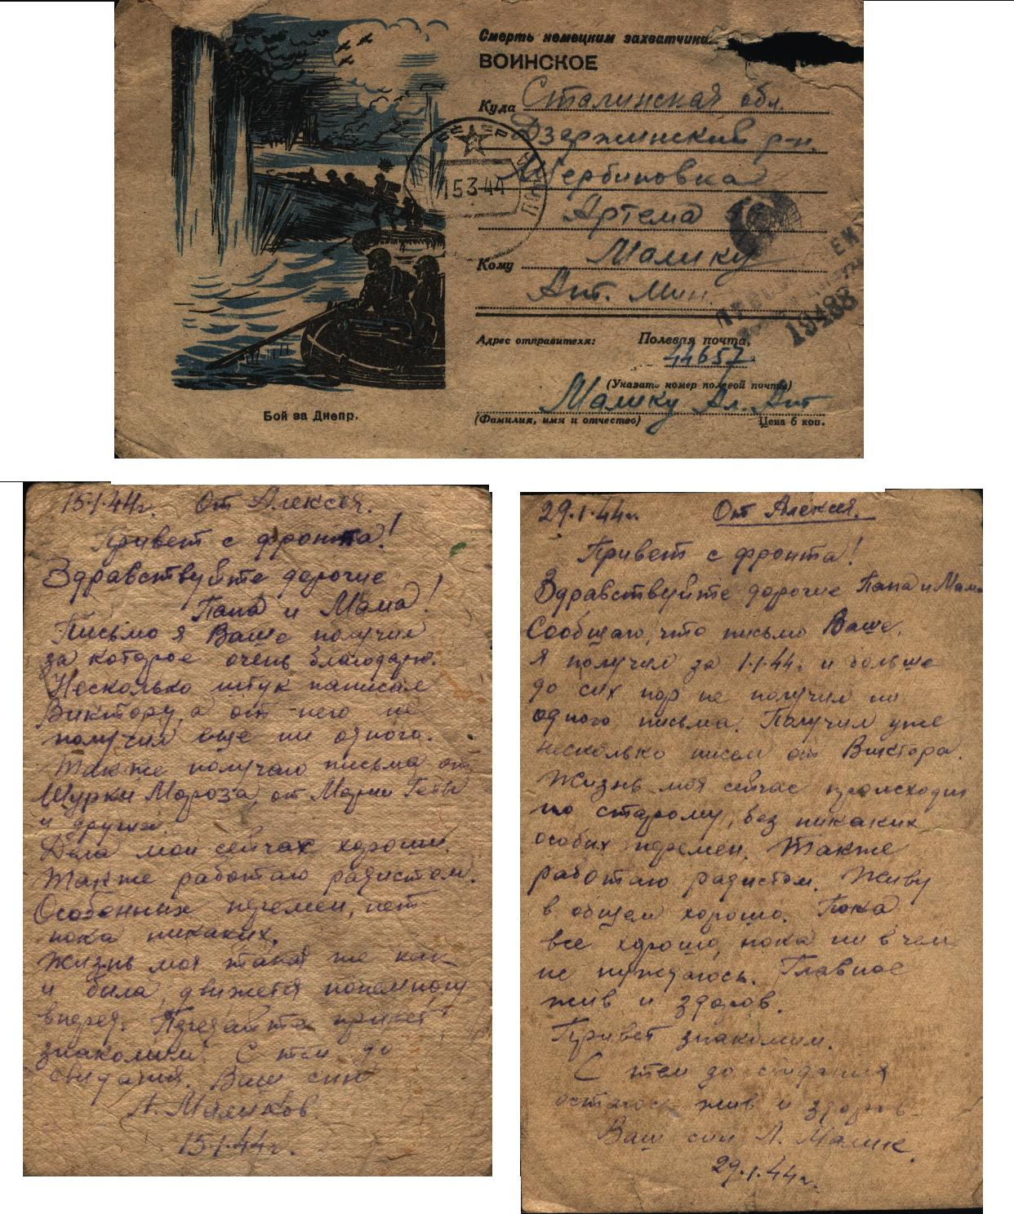

Листи з фронту Маліка Олексія Антоновича

Додаток Б

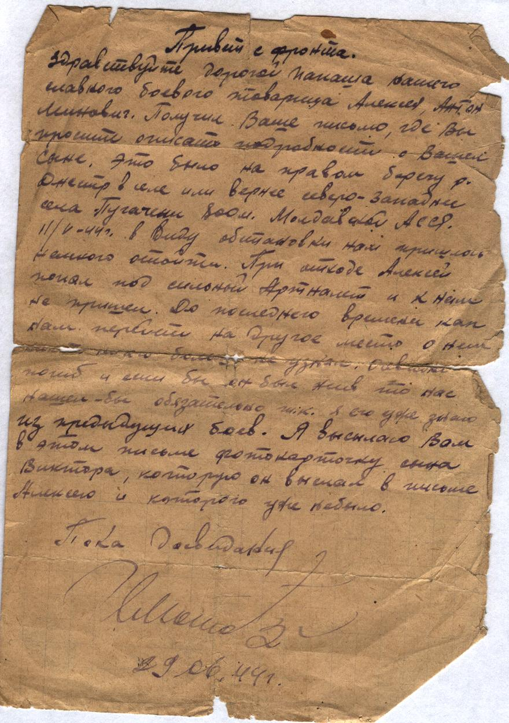

Лист друга Маліка О.А. батькам Олексія

Додаток В

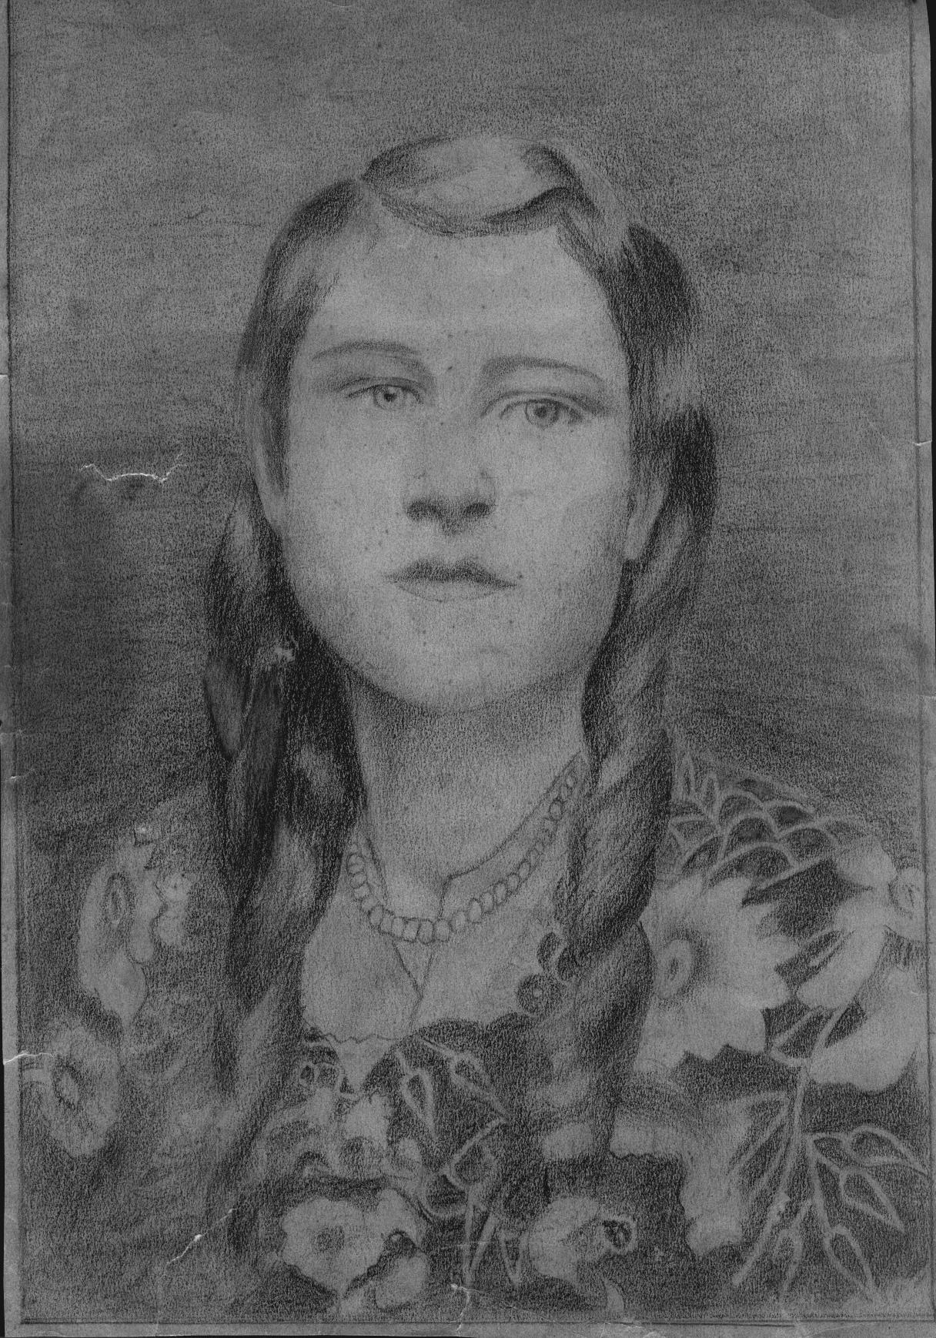
Булатецька Г.І. під час перебування на примусових роботах у Німеччині.
Додаток Г
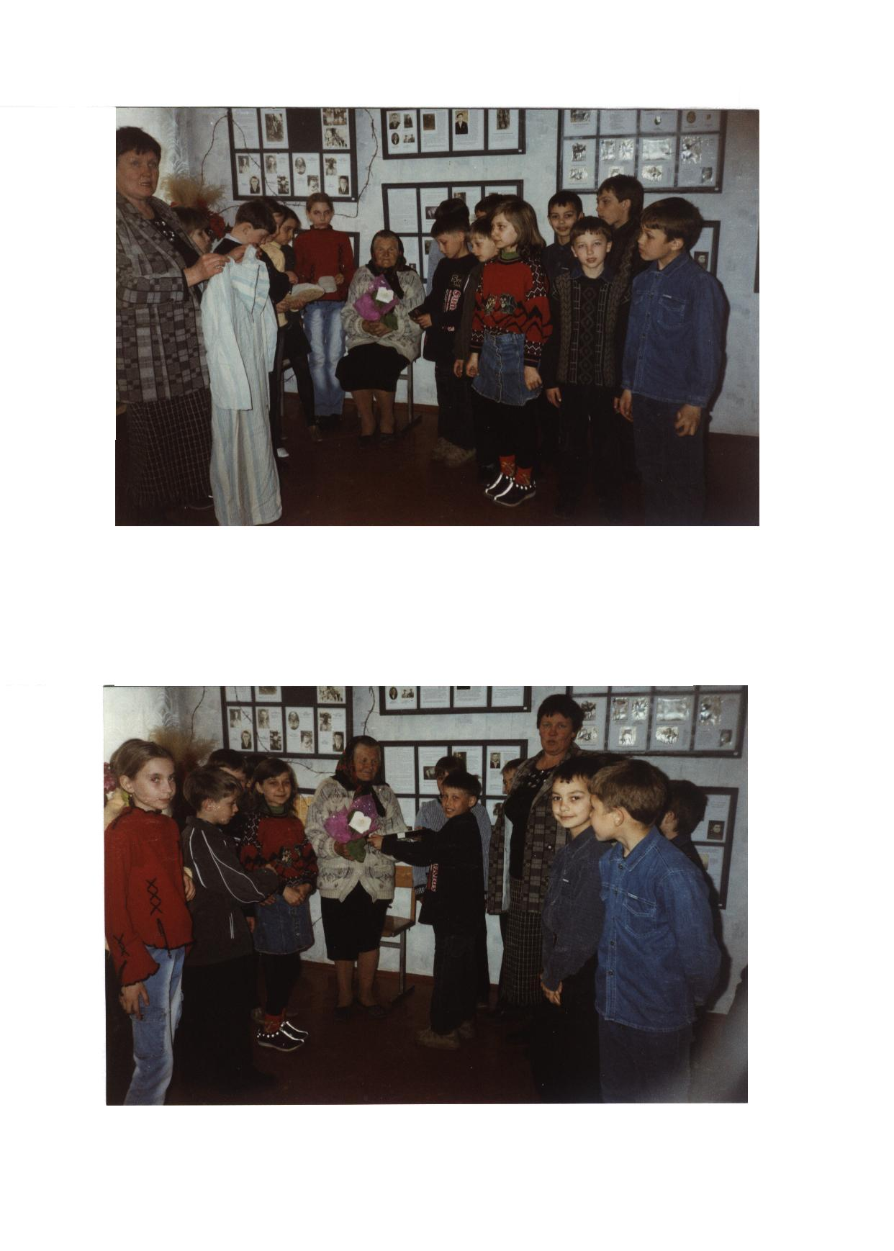
Зустріч учнів школи з в’язнем концтабору Поплавець Н.В.

Додаток Д
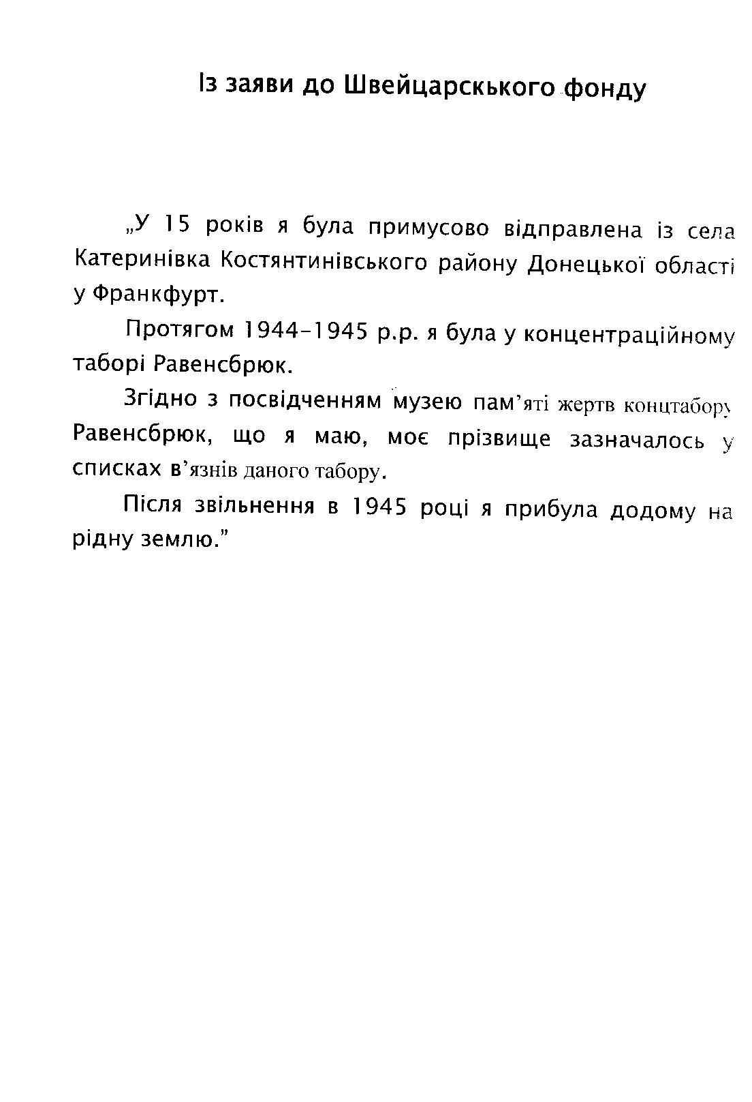
Із заяви Поплавець Н.В. до Швейцарського фонду

Додаток Е
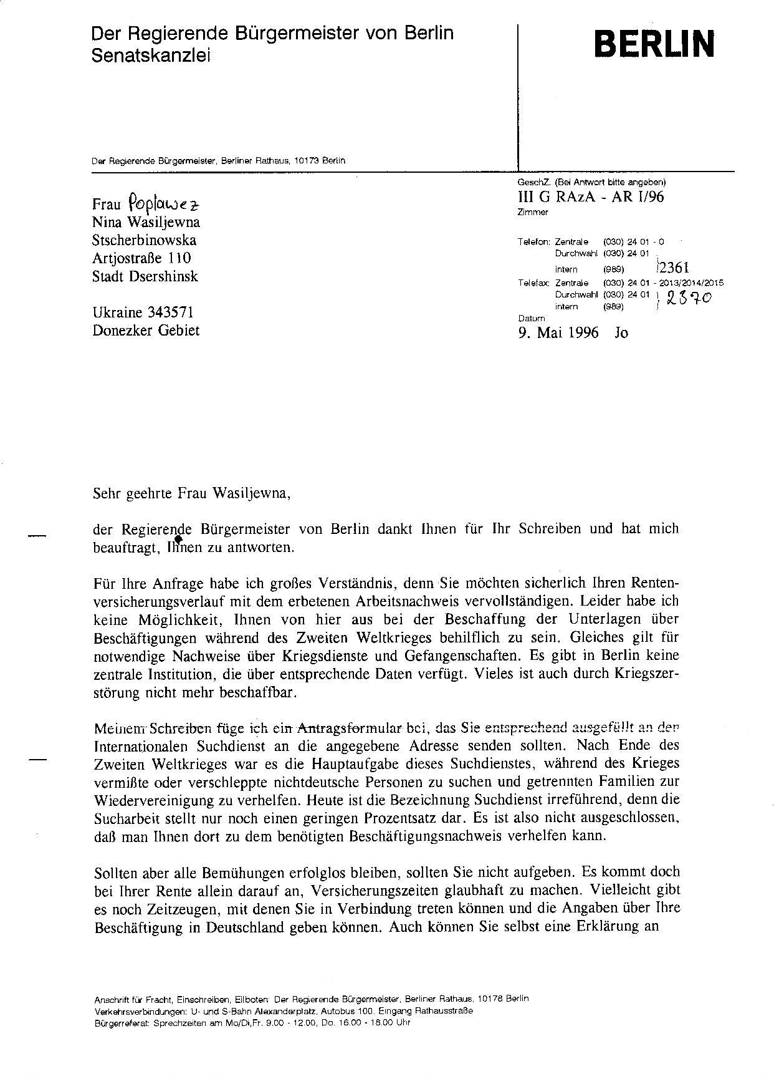
Лист-відповідь бургомістра Берліна Поплавець Н.В.

Додаток Є
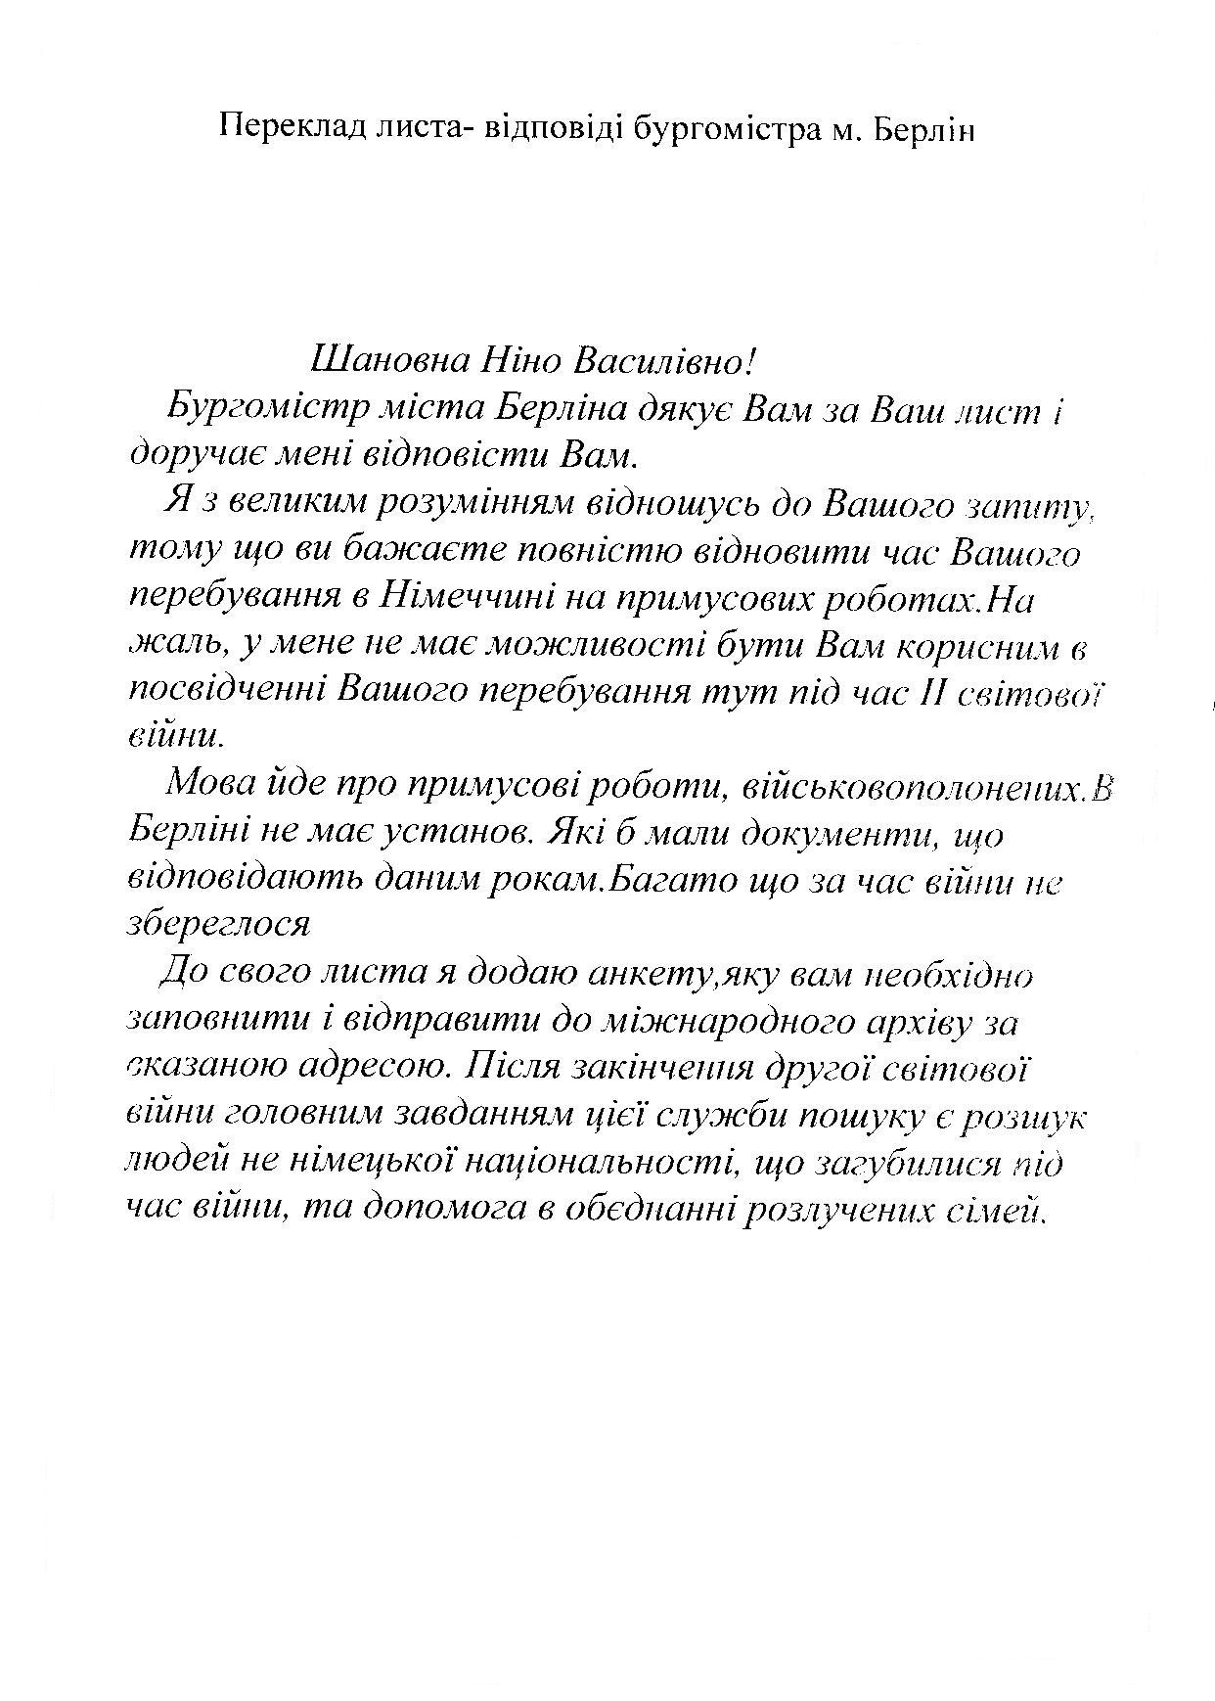
Переклад листа-відповіді бургомістра м. Берліна Поплавець Н.В.

Додаток Ж

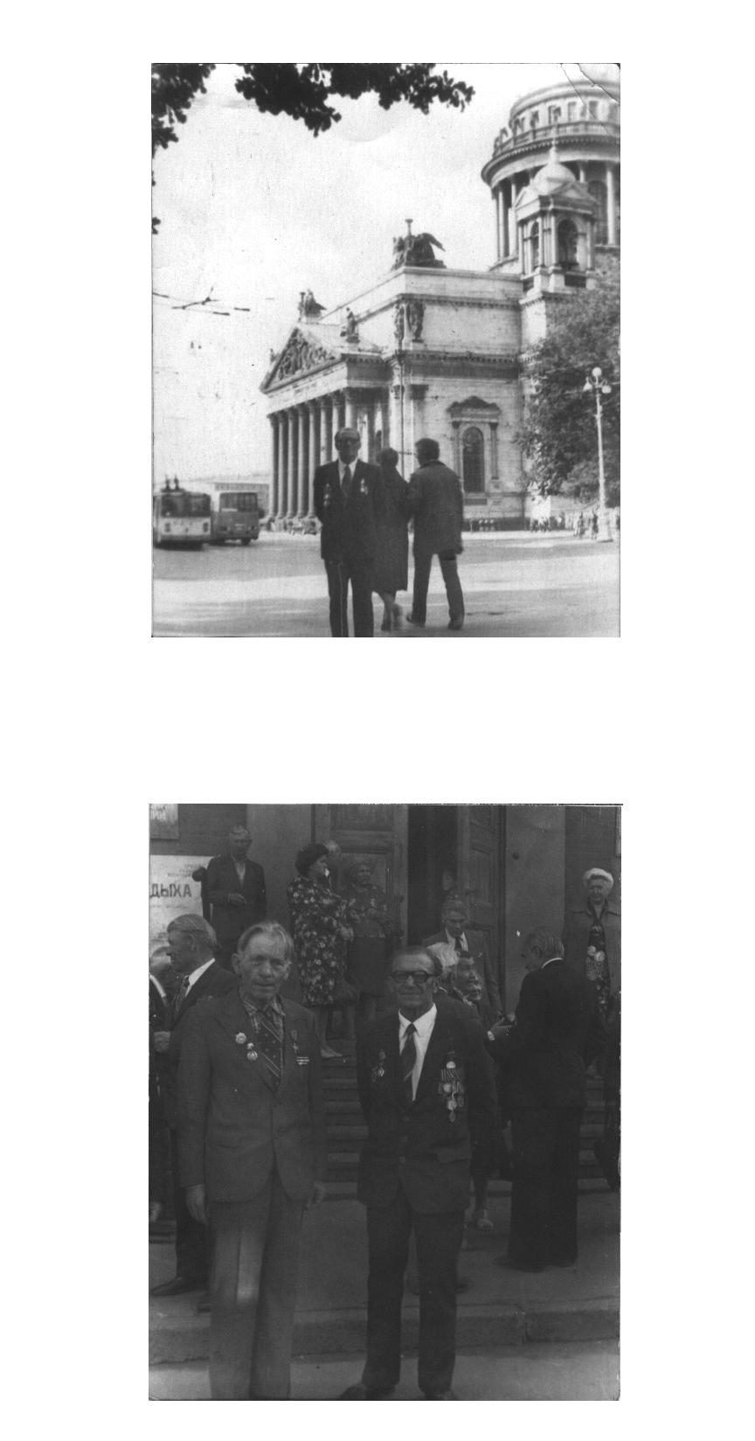
Тіліжинський Г.І. (праворуч). Ленінград. 1980 р.

Додаток З
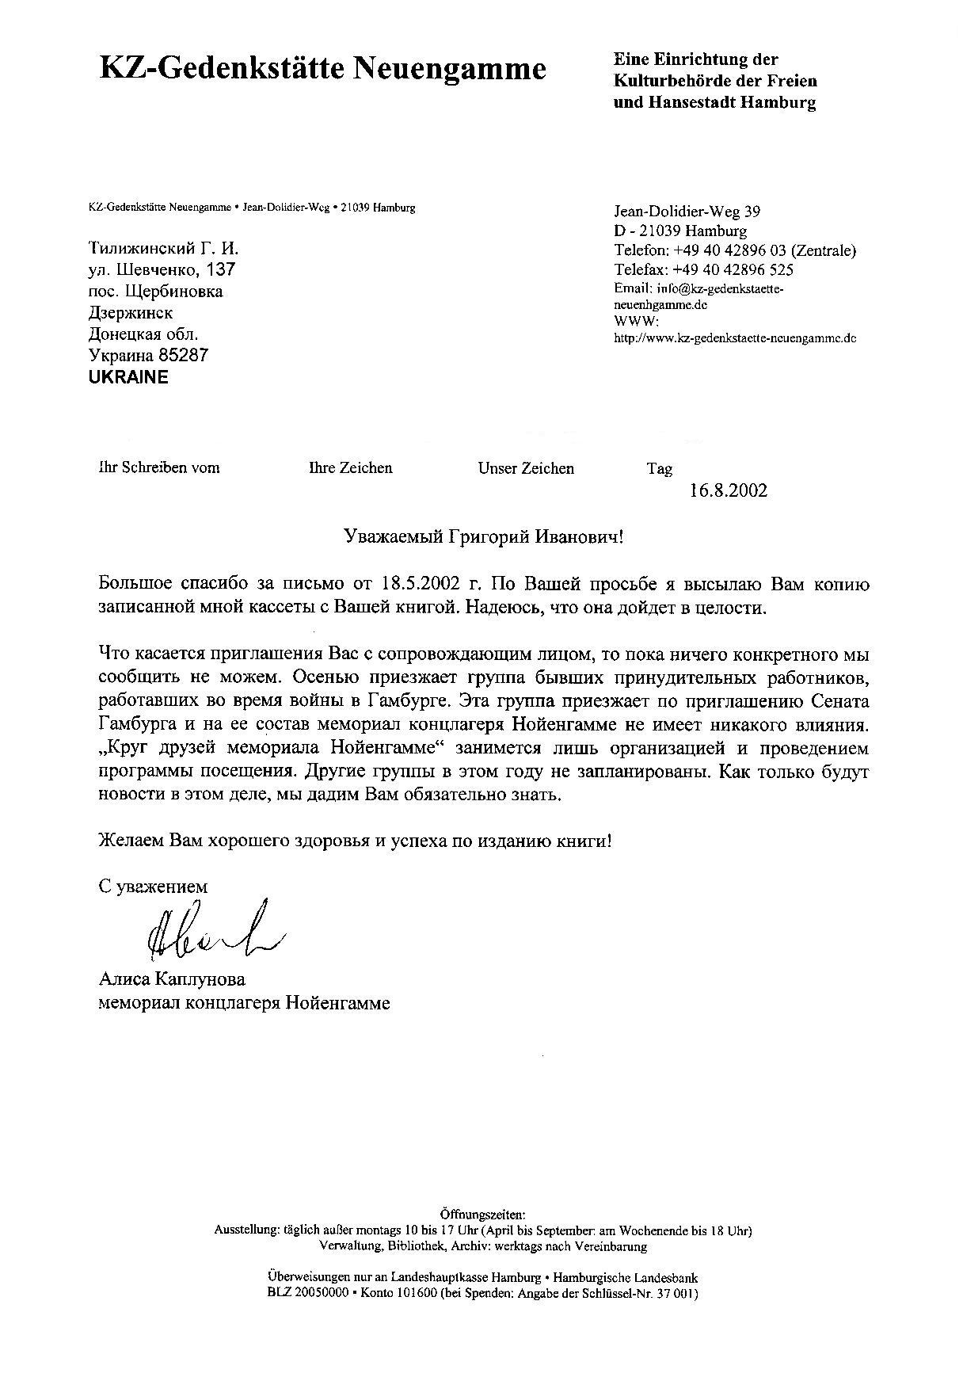
Лист-відповідь меморіала концтабору Нойенгамме Тіліжинському Г.І.

Додаток І.1

Письмо к матери без вести пропавшего сына.
Быть может в деревне, поселке далеком
Иль в городе нашем ты рядом живешь.
Тоску непомерную в сердце запрятав,
Ждешь сына, пропавшего без вести. Ждешь…
Портрет у кроватки, игрушки, как в детстве
Ласково глядят на печальную мать.
Не жди. Не вернется. О годах военных
Я вот что хотел бы тебе рассказать.
Героями Родина наша богата.
Я речь поведу о печальной судьбе,
О гибели страшной простого солдата.
Такую картину представь ты себе.
Концлагерь. Дымят крематория трубы.
/Мой сказ здесь не новый и стих мой не нов/.
Каторжный труд. Здесь всех смерть ожидает,
Замученных пленников, но не рабов.
Не люди, а тени под градом ударов
В чужом, ненавистном, проклятом краю
Роют болото несчастные люди,
Роют в болоте могилу свою.
Бессмысленно дикое «лос» раздается.
И тысячи бедных, голодных людей
В воде по колена, подернутой льдинкой.
Ждут смерти, как друга, бесстрашно своей.
Кругом часовые зловещею тенью,
Как призрак, лениво шагают вдали.
Бьют беспощадно – и мертвых десятки
На грудах холодной болотной земли.
«Рус!!!» - я слышу на друга залаял
Кат-бандит. Я, невольно вздрогнув,
Бросаю болото, при взлете лопаты
Украдкой наверх незаметно взглянув.
В экстазе садизма, от злости пьянея,
Били солдаты, бил кат-бандит.
В крови весь, избитый, как гений терпенья,
Молчал, словно сталь, или черный гранит.
Их злость разбирала, им слышать хотелось
Мольбу о пощаде – и били вдвойне,
Пока не упал, обессилев, и тихо лежал
На проклятой болотной земле.
Додаток І.2
Собравши последние силы, шатаясь
Поднялся и гордо сказал:
«Ленин. Москва…» - пошатнулся –
И мертвый в грязь, как подкошенный, медленно пал.
С гоготом диким глаза вырывали,
Лопатой срубили и уши и нос.
Над телом героя, мужским, надругались
Под крики звериноподобные: «Лос!»
Взлетая, болотные комья ложатся
Над мертвым валом холодным, большим.
Вот там мне, родная, пришлось расставаться
С соратником – другом бесценным своим.
Тянулись жуткие дни вереницей,
Как будто в кошмарном, предсмертном бреду,
Кругом только муки да смерти дыханье.
Где вы, кто выжил в том страшном аду?
Тот образ великий всегда в моем сердце.
Им сказаны гордо святые слова.
Я вижу его, как живого, и слышу:
«Великий Ленин. Родная Москва».
Так, может быть, сын твой и был моим другом?
Затаив надежду, устала ты ждать.
Но где ты, родная, в какой ты сторонке,
Чтоб мог я о сыне тебе рассказать?
Чтоб вместе с тобою, слезы не стесняясь,
Заплакать, проклятье пославши войне.
А тем, кто опять о войне помышляет,
Пошлем мы проклятье, проклятье вдвойне.

Г.І.Тіліжинський, 1945 р. Воєнний госпіталь 1046 м. Торунь

Додаток И

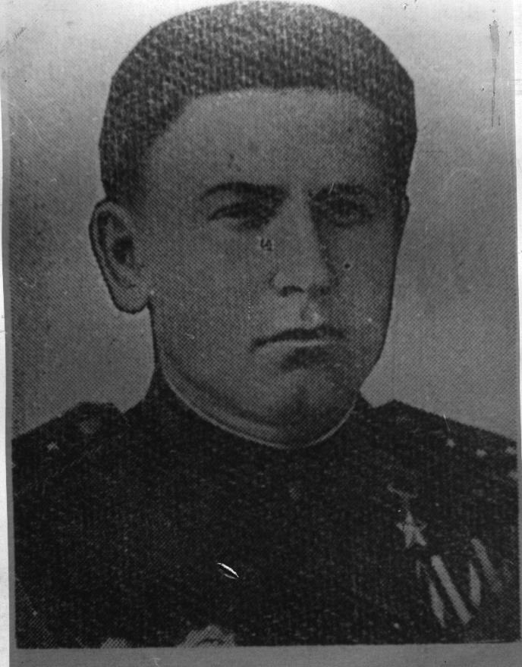

Герой Радянського Союзу
В.І.Гамаюн

Додаток К

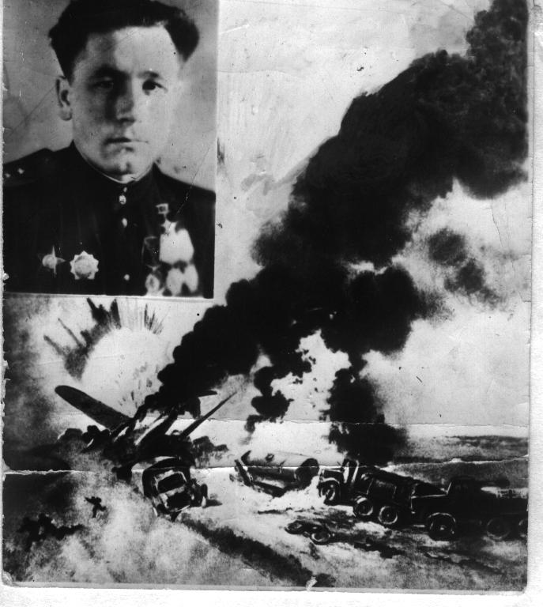

Загибель Героя Радянського Союзу
В.І. Гамаюна

Додаток Л

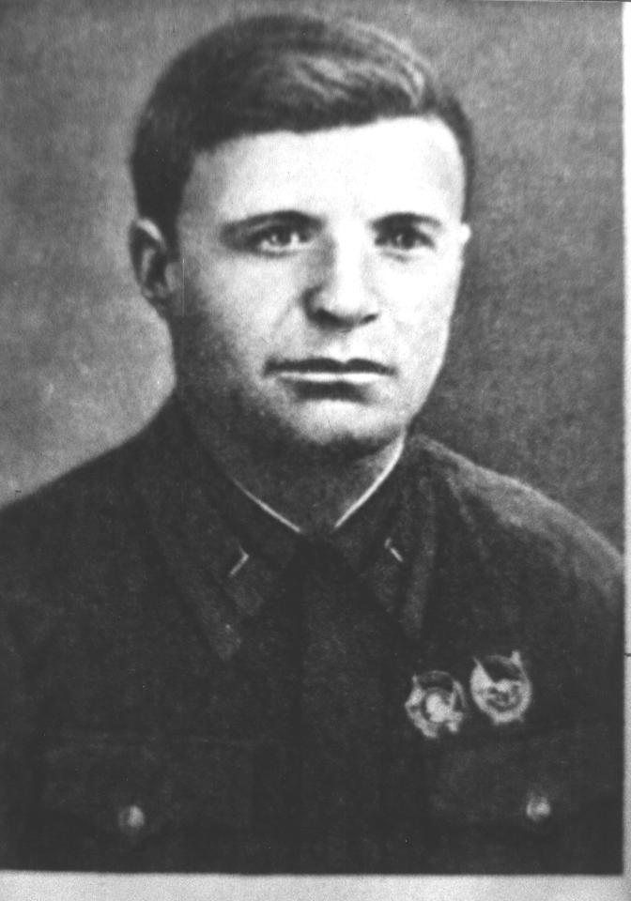

Герой Радянського Союзу
Пилипенко І.М.

Додаток М

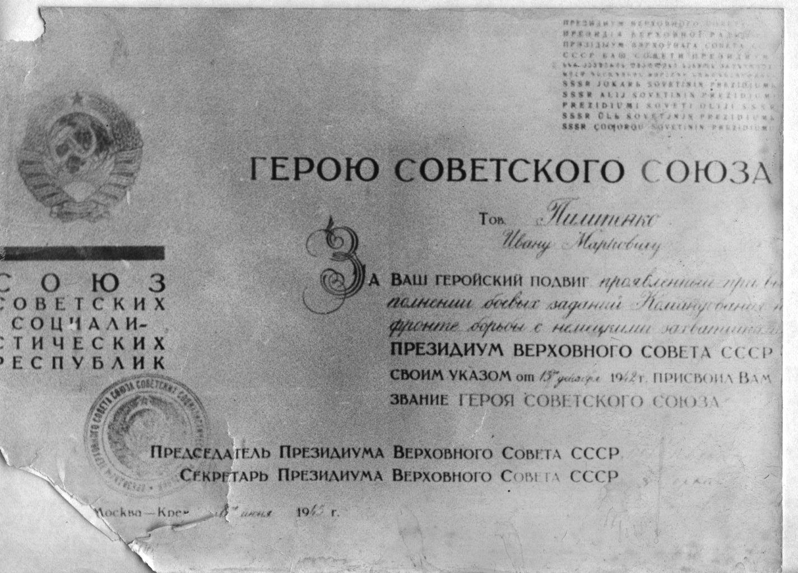

Присвоєння звання Героя Радянського Союзу
Пилипенко І.М.

Додаток Н

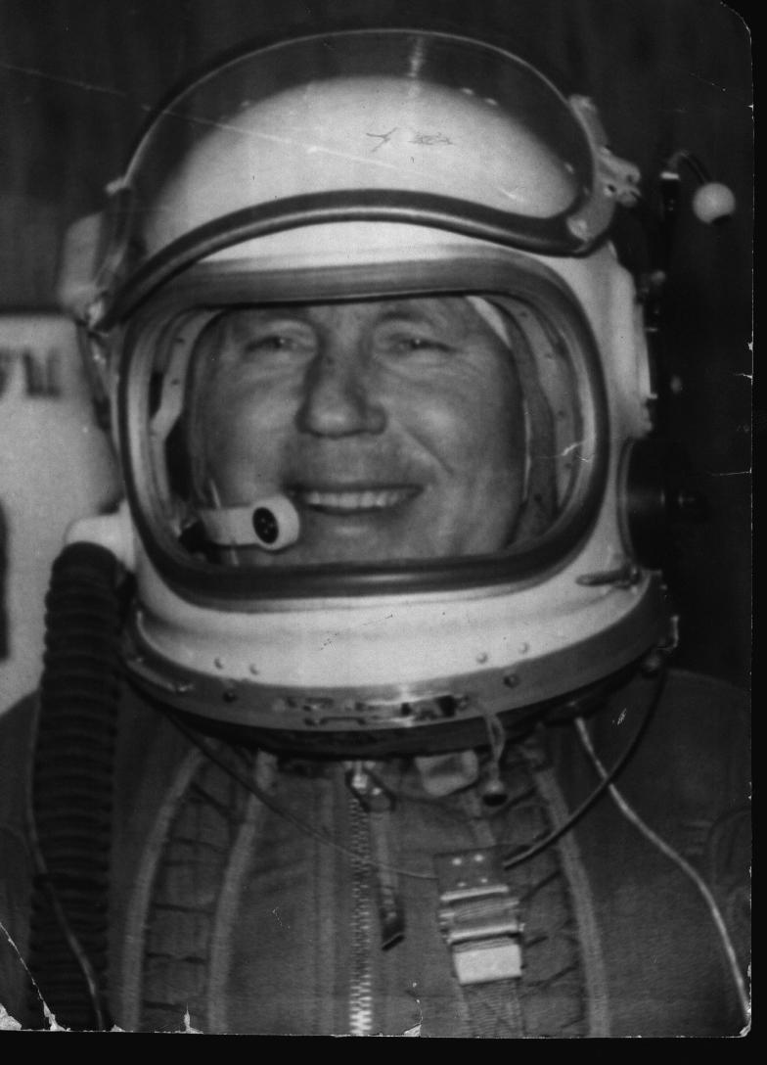

Герой Радянського Союзу Лобанов Олександр Васильович –
«ведомий» капітана Пилипенко І.М.

Додаток О

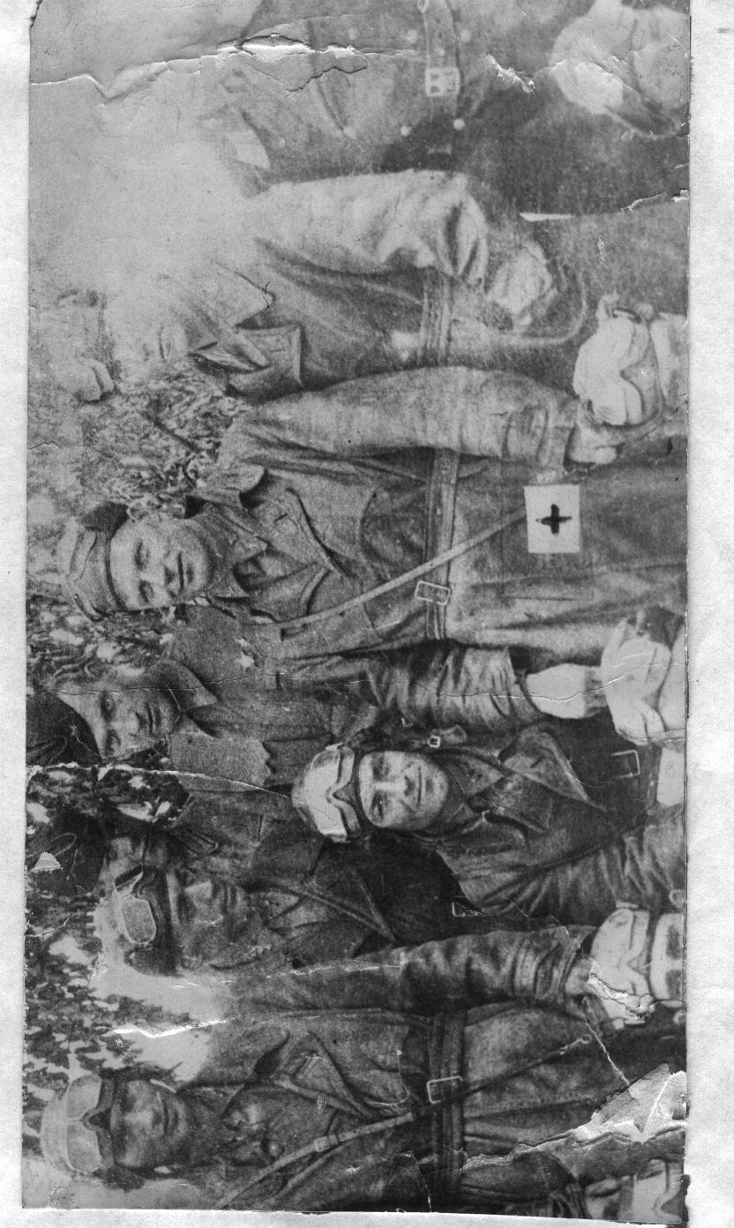
Пилипенко І.М. перед останнім польотом

